LoadRunner使用教程说明

- LoadRunner安装及破解
1、Loadrunner11下载地址
\\192.168.24.64\u盘资料\LoadRunner\05、LoadRunner性能测试课程\5、LoadRunner安装

- 安装及破解
傻瓜式安装，一直下一步即可；破解请看下载地址里的安装破解教程说明
（注意：安装路径中不能出现中文路径，LR11+WIN764位系统+IE9效果最好）

- LoadRunner三大核心组件简介

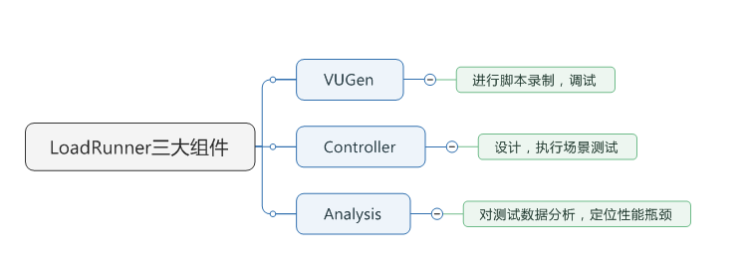
- VUGen组件简介
第一步：脚本的录制
- 协议的选择
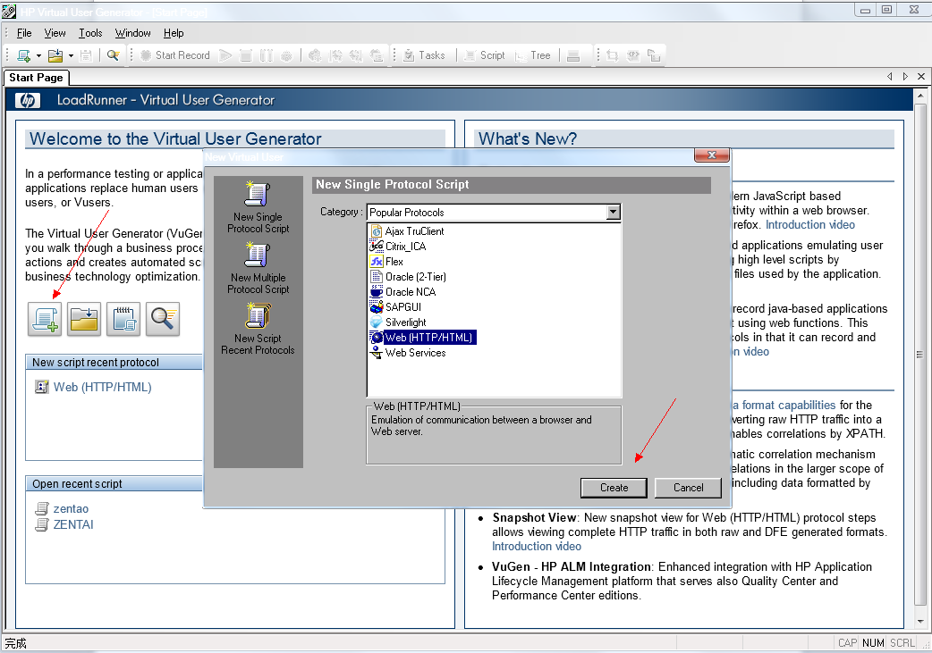
点击箭头所指图标，弹出协议选择框，选择所要录制程序所用的协议，这里我们以最为常见的基于WEB浏览器web(http/html）协议为示例，点击确定。

- 输入网址，进行脚本录制
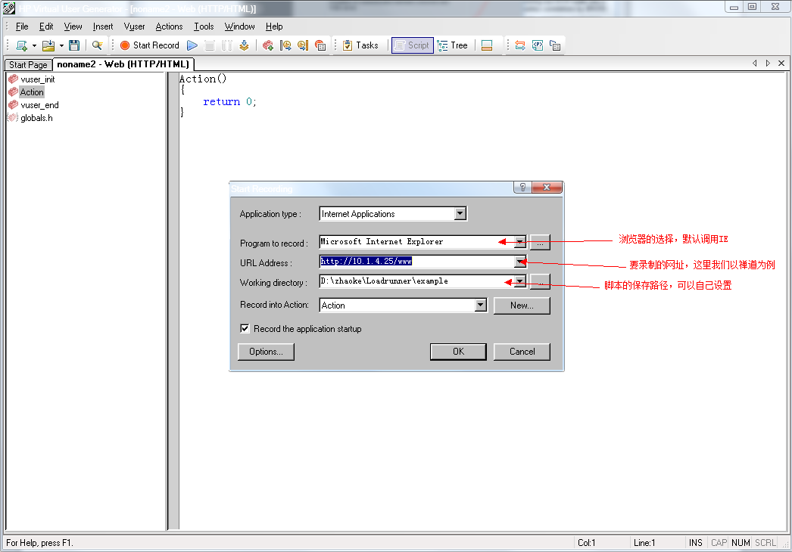
点击OK，开始进行脚本录制；
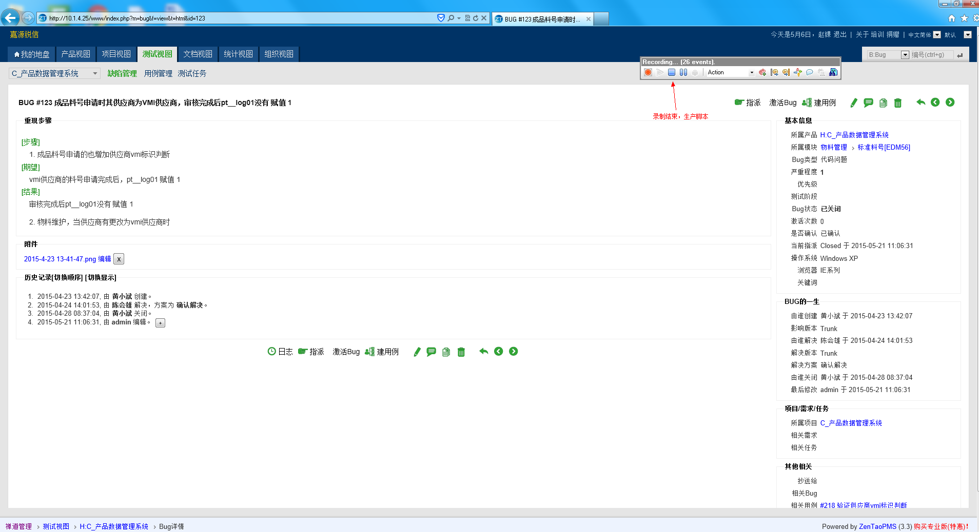
脚本录制完成，点击结束按钮，自动生成脚本；（这里以BUG查找场景为例：打开网址-登录账户-查找BUG-关闭）

第二步：脚本的调试
- 插入事务
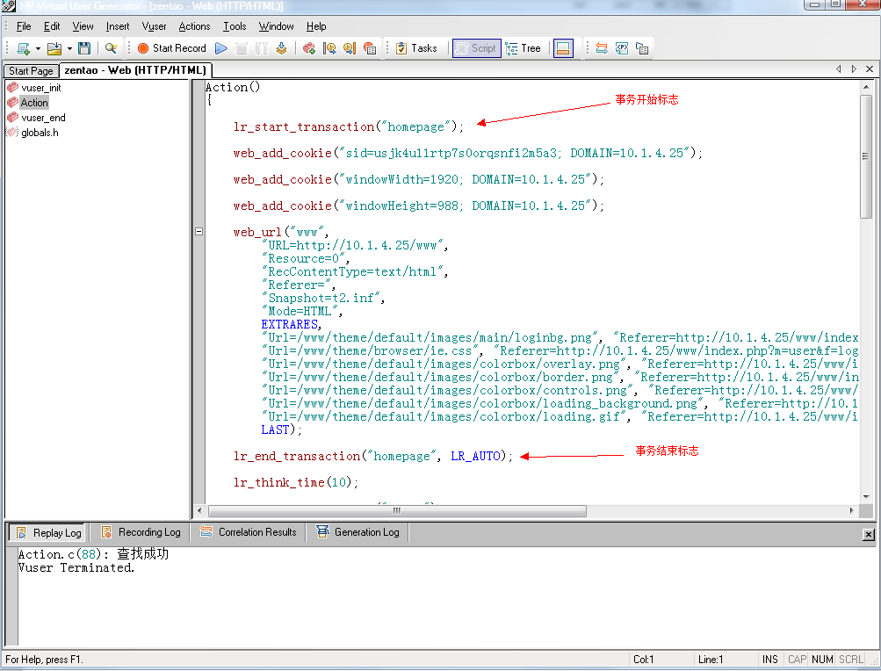
针对一个操作，如这里的：打开登录网址 设置成一个事务，插入事务开始于结束标志。
- 插入检查点
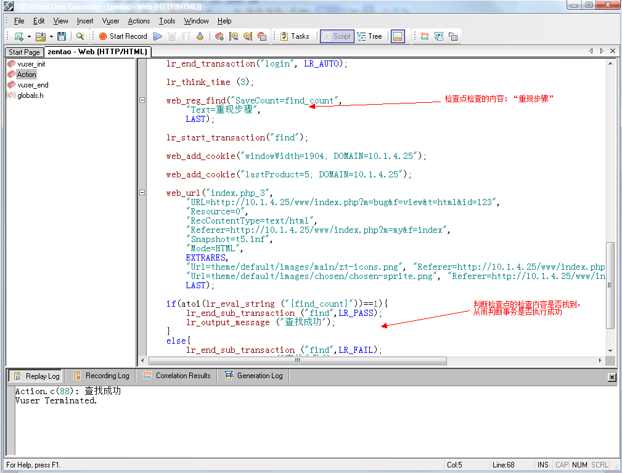
检查点一般与事务搭配使用，这里以bug查找事务为例，它通过查找静态页上特定的文本内容来判断事务是否成功。
- 参数化设置
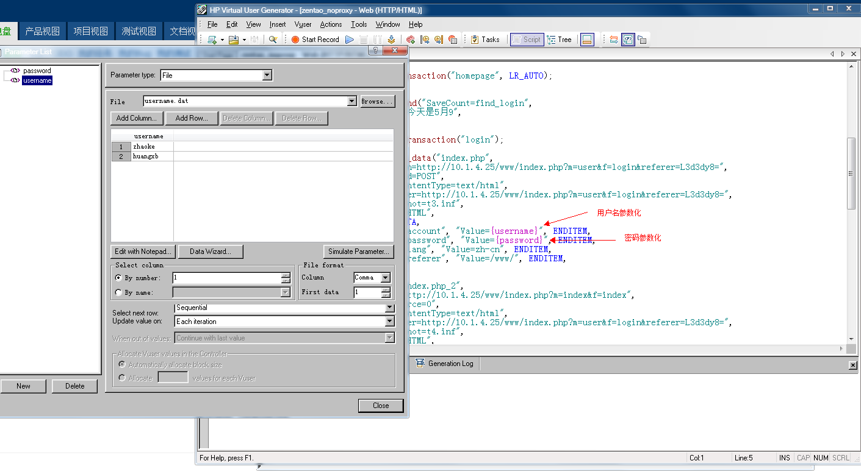

在参数列表里设置好相应的参数值，然后将需要参数化的地方设置成参数值即可；

- 集合点设置
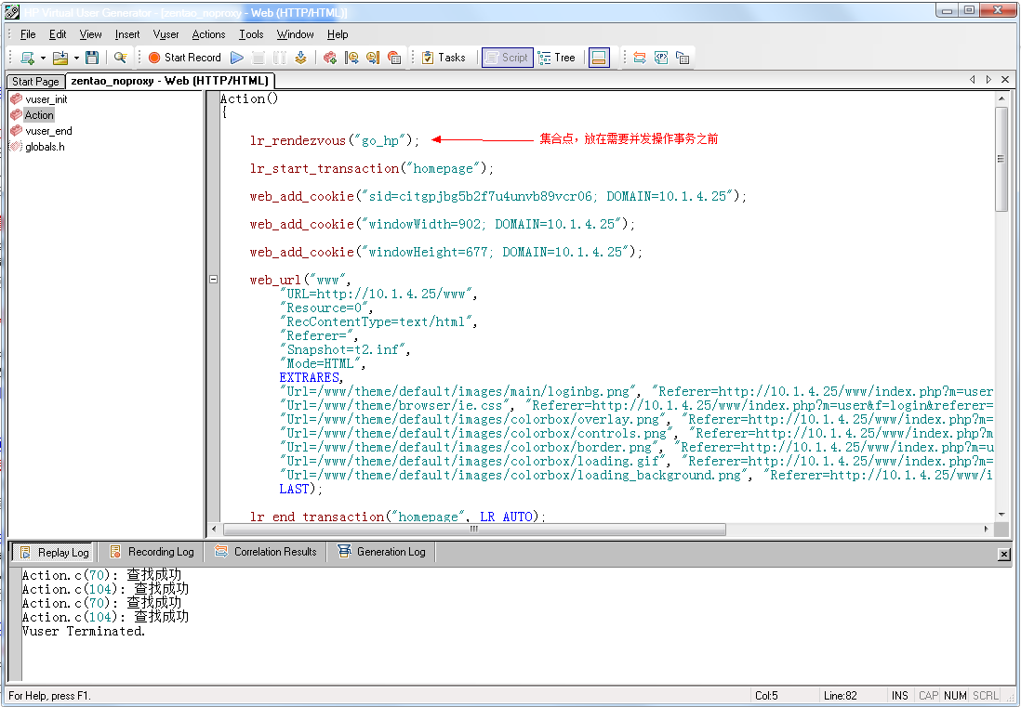
对需要进行并发操作的事务进行集合点设置，这样可以更真实模拟实际场景,放在所需要进行并发事务之前，如这里对打开禅道网址进行集合点设置；

- 思考时间
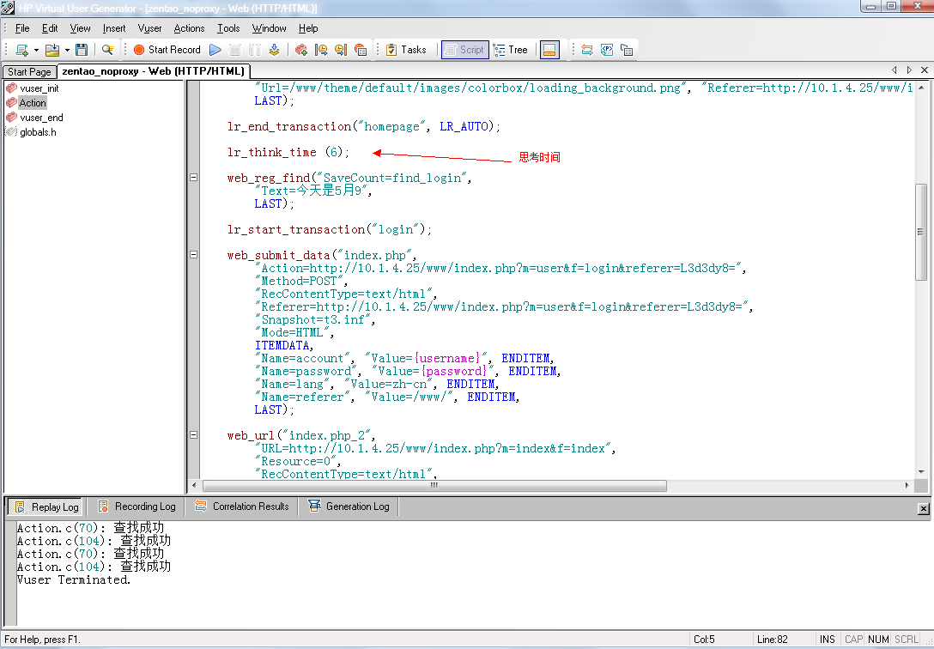
Loadrunner的思考时间会默认记录操作时的，注意一定要放在整个事务之前；
- 关联
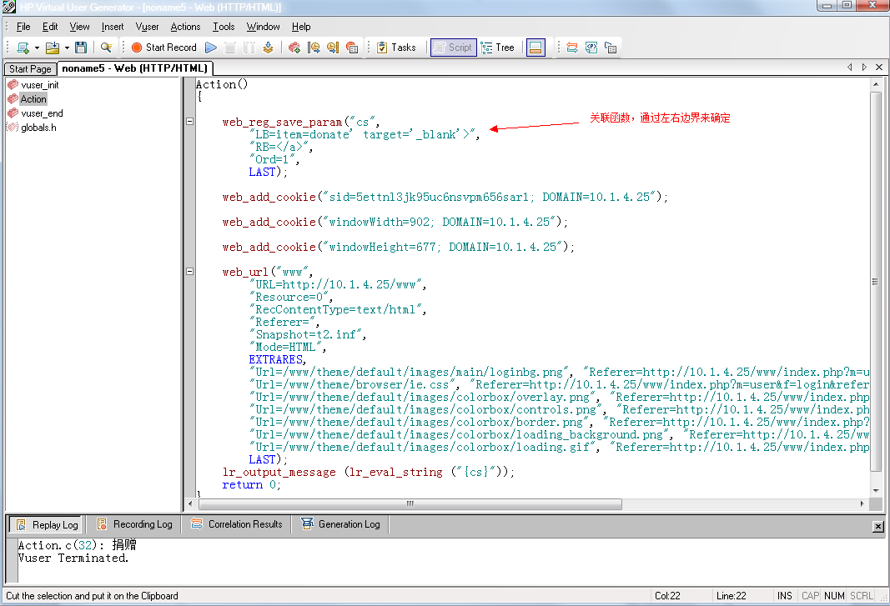
当服务器返回的是需要校验的动态数据时，如以前账户登录时的验证码，每次打开登录网址时，服务器都会发送一个不一样的验证码，这时候就需要进行关联。原理就是通过动态值的左右边界来确定，如这里列子的“捐赠”。
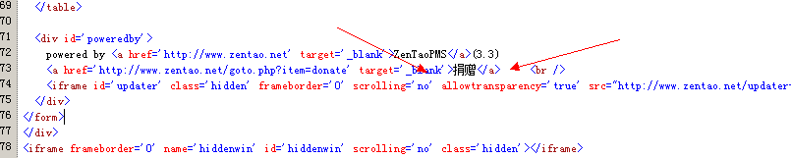
注意：当左右边界中存在 ” 时，需要用 \ 进行转义，加在 ”前；如左边界为： "LB=totalMoney""，应该改成 "LB=totalMoney\""

- Controller组件
- 设置虚拟用户数
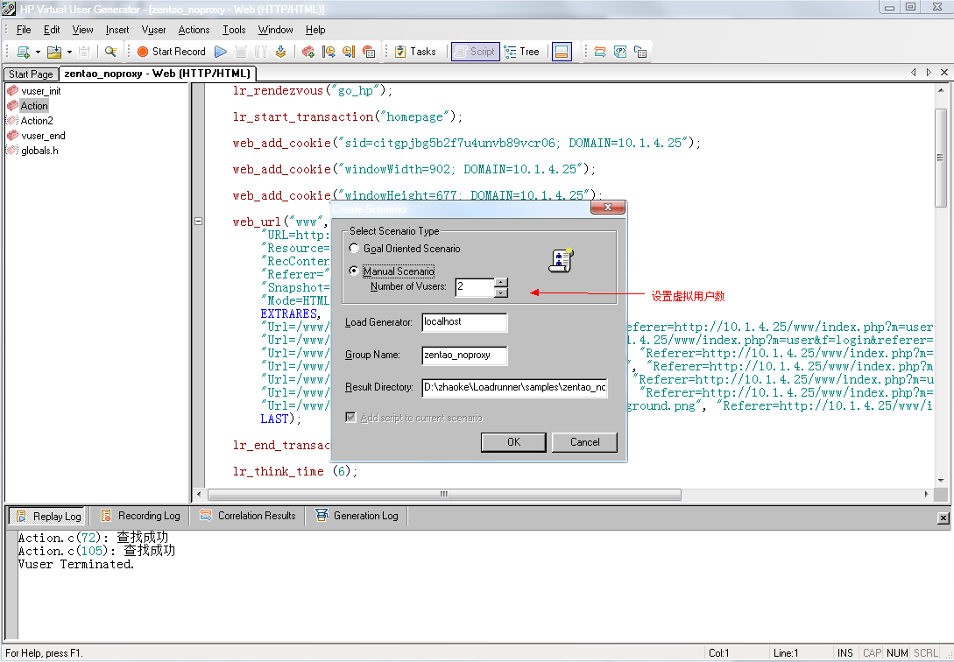
设置好虚拟用户数，进入controller场景设置；
- 设置场景
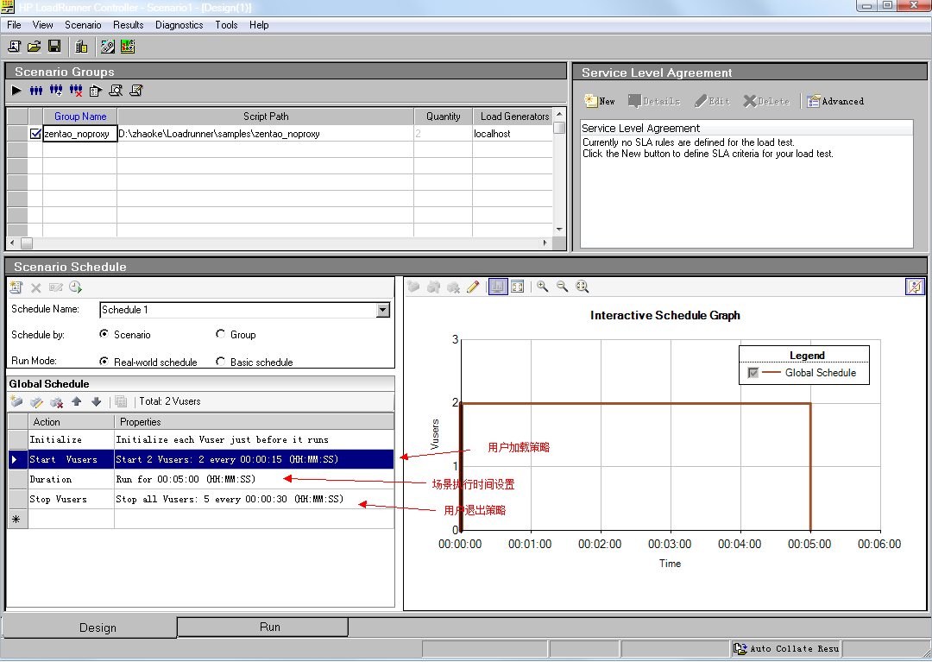
设置用户的加载，执行及退出策略；如果设置的有集合点，需要对集合点加载策略进行设置
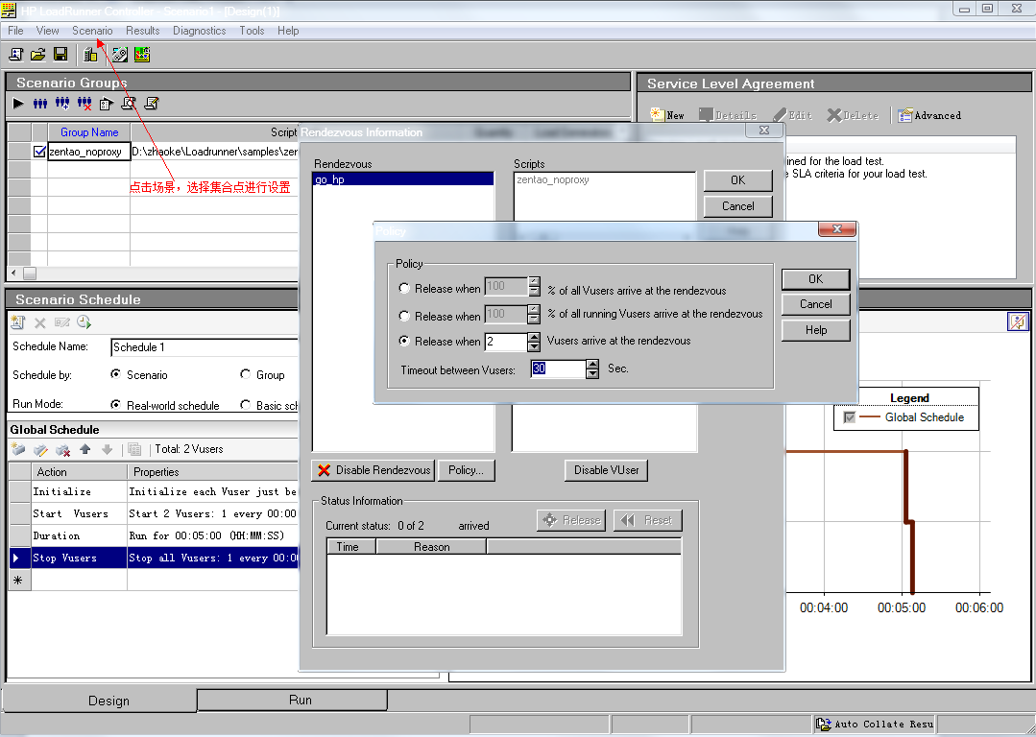
如这里选择当2个用户到达时，同时打开禅道网址；

- 添加服务器硬件指标监控
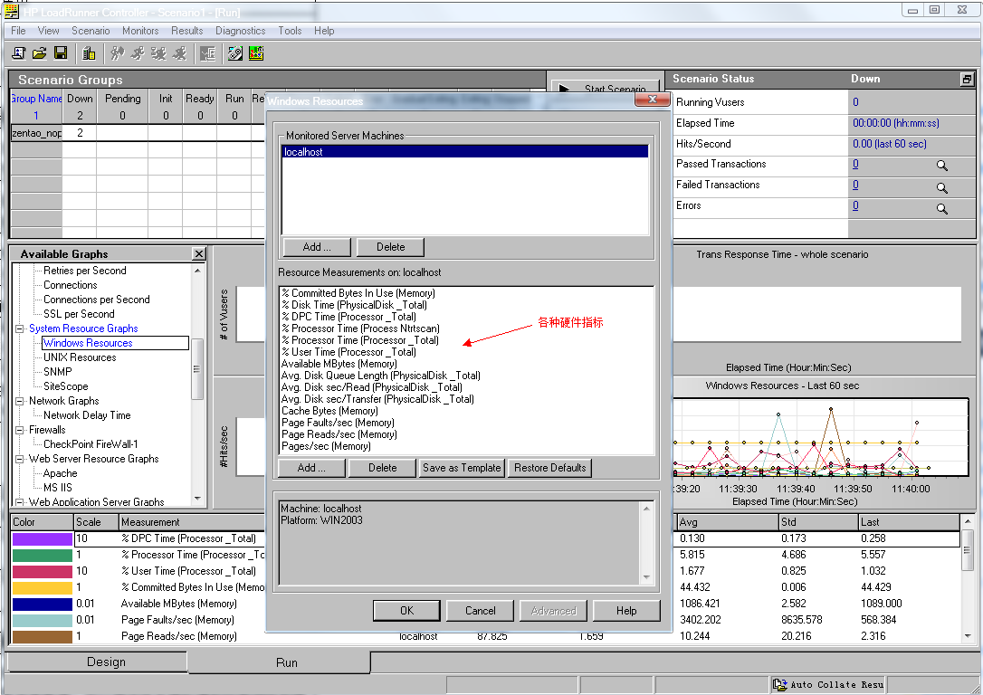

这里以windows为例，在图表上点击鼠标右键，选择添加度量，添加各种硬件指标；

- 添加负载机
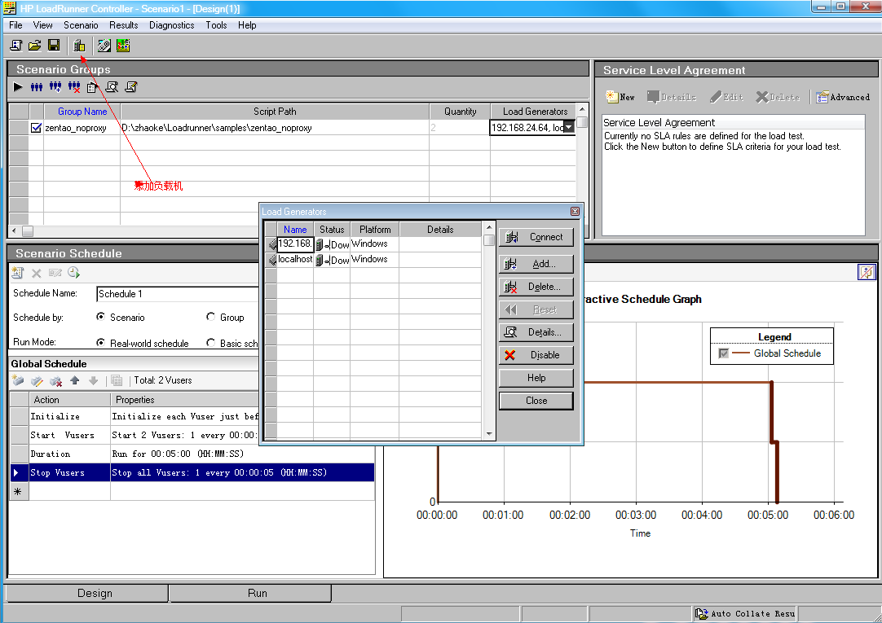
如果当单台测试机不能满足压力需求时，我们需要添加多台负载机，负载机都需要安装VUGen组件，才能进行压力测试；
- 开始执行场景
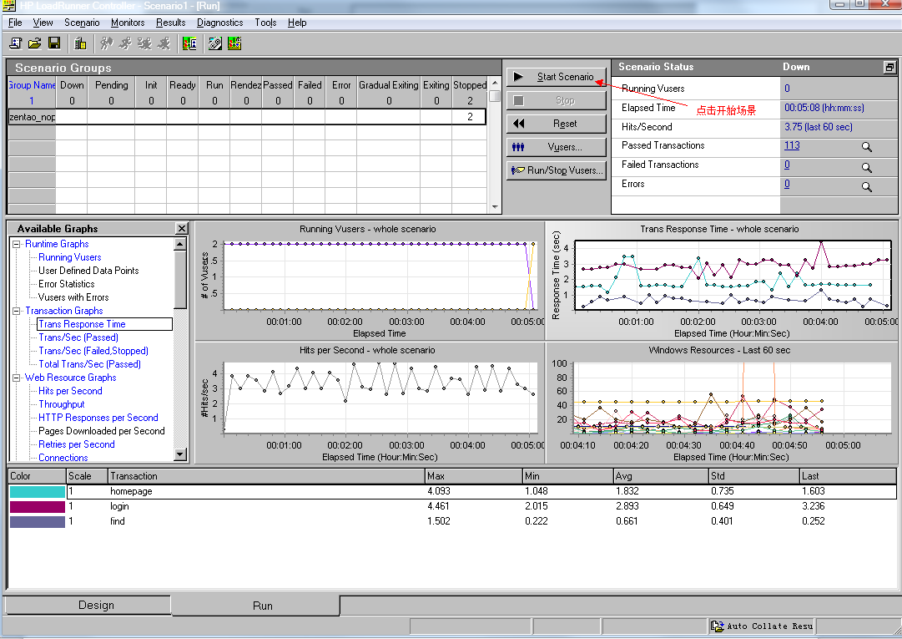
点击开始执行场景，观察各项指标情况；

- Analysis组件
- 概要分析
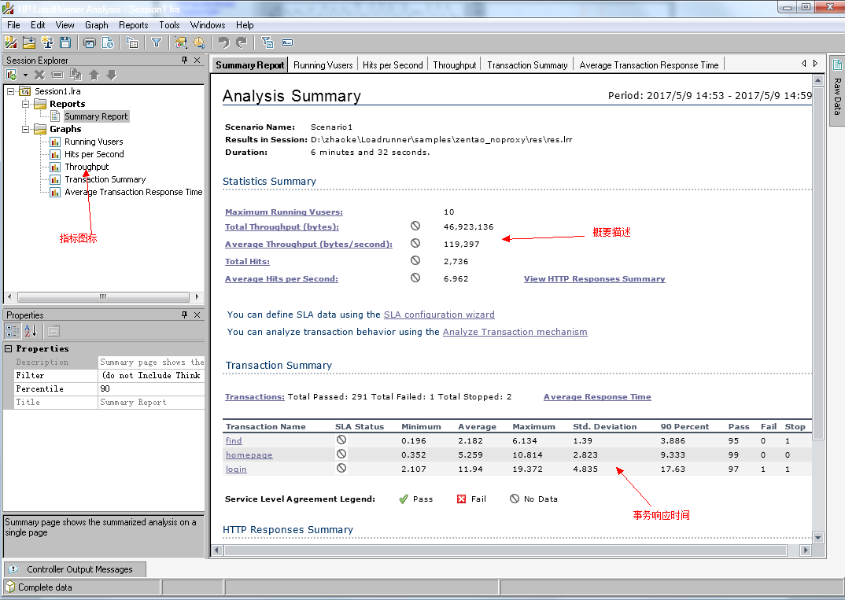
对测试结果进行概要展示，了解系统大概情况；
- 图表操作分析
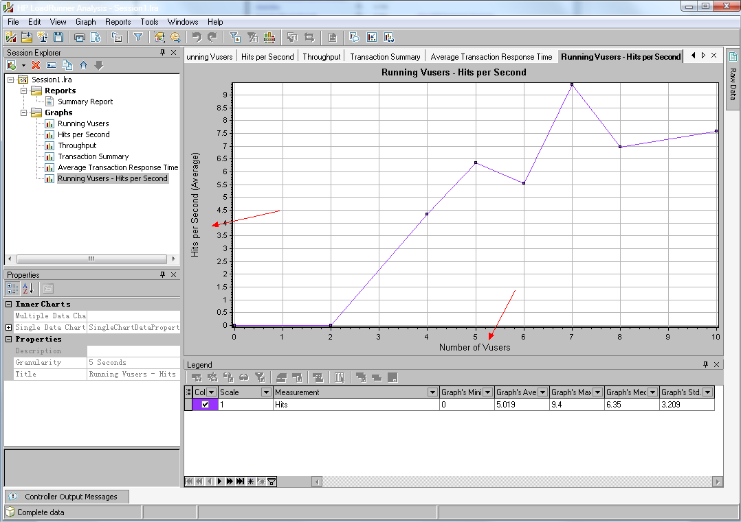
如这里进行虚拟用户与每秒点击数进行关联分析，可以进行更直观的分析；
- 导出分析报告
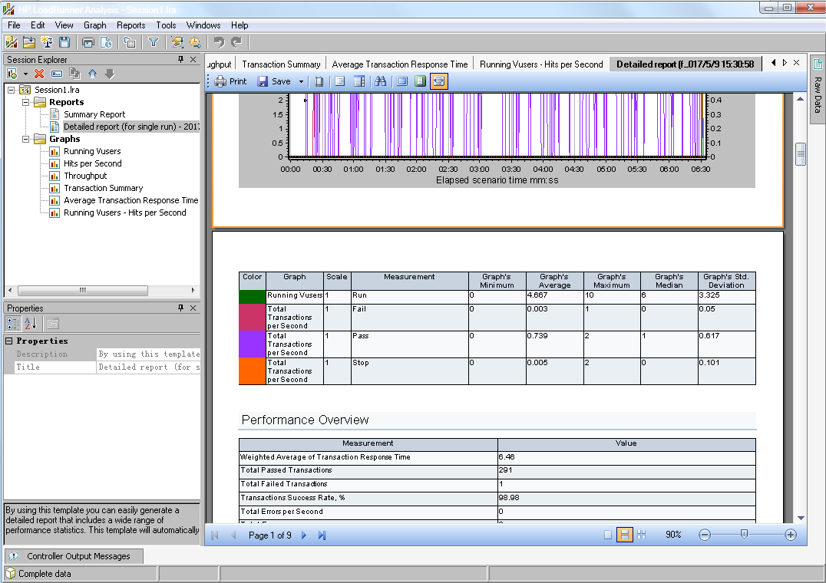
可以生产一份详细的测试报告，然后可以保存为word或者pdf文档；

